**TUGAS AGAMA ISLAM**

**(Agama dan Agama Islam)**

**Savira Marsha Salsabila**

**2007051026**

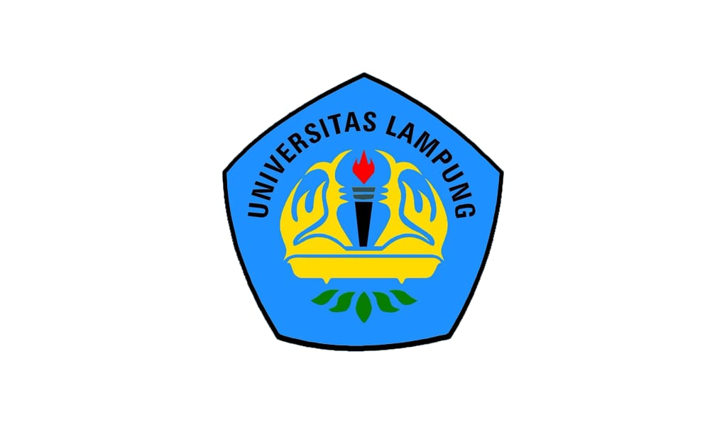

**D3 MANAJEMEN INFORMATIKA**

**JURUSAN ILMU KOMPUTER**

**FAKULTAS MATEMATIKA DAN ILMU PENGETAHUAN ALAM**

**UNIVERSITAS LAMPUNG**

**2020**

1. **Pengertian Agama**

* Secara Etimologi

Istilah agama merujuk dari bahasa Sanskreta yang bermakna suatu tradisi atau tidak kacau karena berasal dari kata ‘a’ dan ‘gama’. Agama juga dapat diartikan sebagai sebuah kumpulan aturan yang dapat mengarahkan manusia dalam arah dan tujuan tertentu yang baik dan benar.

* Secara Umum

Pengertian agama adalah tata cara yang mengatur peribadahan manusia kepada Tuhan Yang Maha Esa, serta tata cara yang mengatur hubungan manusia dengan manusia yang lain serta manusia dengan lingkungannya, yang merupakan bagian dari makhluk ciptaan Tuhan.

* Menurut KBBI

Agama adalah ajaran atau sistem yang mengatur tata keimanan (kepercayaan) dan peribadatan kepada Tuhan Yang Mahakuasa serta tata kaidah yang berhubungan dengan pergaulan manusia dan manusia serta lingkungannya

1. **Pengertian Agama Islam**

Agama Islam dalam istilah Arab disebut Dinul Islam. Kata Dinul Islam tersusun dari dua kata yakni Din (الدين (dan Islam (مس ا .(Arti kata din baik secara etimologis maupun terminologis sudah dijelaskan di depan. Sedangkan kata ‘Islam’ secara etimologis berasal dari akar kata kerja ‘salima’ yang berarti selamat, damai, dan sejahtera, lalu muncul kata ‘salam’ dan ‘salamah’. Dari ‘salima’ muncul kata ‘aslama’ yang artinya menyelamatkan, mendamaikan, dan mensejahterakan. Kata ‘aslama’ juga berarti menyerah, tunduk, atau patuh. Dari kata ‘salima’ juga muncul beberapa kata turunan yang lain, di antaranya adalah kata ‘salam’ dan ‘salamah’ artinya keselamatan, kedamaian, kesejahteraan, dan penghormatan, ‘taslim’ artinya penyerahan, penerimaan, dan pengakuan, ‘silm’ artinya yang berdamai, damai, ‘salam’ artinya kedamaian, ketenteraman, dan hormat, ‘sullam’ artinya tangga, ‘istislam’ artinya ketundukan, penyerahan diri, serta ‘muslim’ dan ‘muslimah’ artinya orang yang beragama Islam laki-laki atau perempuan (Munawwir, 1997: 654-656).

Dengan demikian Islam mengandung pengertian serangkaian peraturan yang didasarkan pada wahyu yang diturunkan oleh Allah Swt. kepada para nabi/rasul untuk ditaati dalam rangka memelihara keselamatan, kesejahteraan, dan perdamaian bagi umat manusia yang termaktub dalam kitab suci. Islam merupakan satu-satunya agama yang diturunkan oleh Allah Swt. kepada manusia melalui para nabi/rasul-Nya mulai dari Nabi Adam a.s. hingga Nabi Muhammad saw. Inti ajaran Islam yang dibawa oleh para nabi ini adalah satu, yaitu tauhid, yakni mengesakan Allah atau menuhankan Allah yang Esa. Tidak ada satu pun di antara para nabi Allah yang mengajarkan prinsip ketuhanan yang bertentangan dengan tauhid.

1. **Upaya Mengantisipasi Aliran Radikalisme**

* Antisipasi Melalui Pendidikan

Perlu diadakan pembinaan yang baik melalui pendidikan untuk mengantisipasi masuknya pahan radikalisme. Banyak penduduk Indonesia yang berusia muda dan bila tidak dilakukkan pembinaan yang positf bisa membahayakan. Faktor yang bisa menimbulkan radikalisme yaitu emosi keagamaan atau solidaritas keagamaan dan berbahaya bila melekat pada orang yang pengetahuan agamanya minim. Radikalisme bisa melibatkan semua agama, namun selama ini yang dikenal sebagai radikal adalah umat Islam. Waspadai setiap ada ajaran dan ajakan yang mencurigakan seperti umbroh gratis, berjihad, janji-janji kehidupaan yang lebih baik, ajakan yang mengharuskan menggunakan cadar. Cara merekrut anggota mendekati kelompok atau organisasi yang se-aliran dan ekonomi pas-pasan, mencari orang dikampung yang militan dan mengisahkan perjuangan dan mengiming imingi jihad. Untuk itu, mengharapkan adanya kebersamaan semua elemen masyarakat khususnya para tokoh agama untuk bersatu menolak kehadiran ISIS di Indonesia. Apabila melihat mendengar dan mendapatkan informasi terkait dengan kelompok ISIS dan simpatisannya, maka segera laporkan ke aparat keamanan.

* Sikap NU dan Muhammadiyah

ISIS bagi Pemuda Muhammadiyah adalah ancaman yang terstruktur dan massif. Dalam hal ini juga PW Pemuda Muhammadiyah NTB mendesak semua organisasi Islam untuk mencegah ISIS karena ini adalah ancaman, untuk itu mari kita mempertahankan diri dengan cara mencoba kembali ke suatu pemikiran tentang Hubbul Wathon Minal Iman (mencintai Negara sebagian dari pada iman). Pemuda-pemudi NU dan Muhammadiyah Indonesia secara tegas menolak segala bentuk kekerasan mengatasnamakan agama seperti yang dilakukan ISIS. Karena Islam tidak mengajarkan umatnya untuk menebar kehancuran. Organisasi NU dan Muhammadiyah di Indonesia meminta kadernya untuk membentengi diri dan keluarga, serta mengingatkan sesama masyarakat untuk tidak terpengaruh akan kesesatan ISIS karena tindakan kelompok tersebut yang sangat jauh dari akidah. Selain itu, seluruh kader NU dan Muhammadiyah agar menyatukan langkah melawan paham menyimpang tersebut, hal tersebut sangat perlu dilakukan menyikapi fenomena ISIS yang sudah beredar di beberapa wilayah di Indonesia.

* Peranan Pemerintah

Apabila ada organisasi mengganggu ketertiban umum, memecah belah umat dan NKRI, bertentangan dengan ideologi Pancasila, maka Pemerintah harus campur tangan. Pemerintah untuk tidak sekadar berwacana dalam menangkal perkembangan ISIS di Indonesia, namun harus berupa tindakan reaktif cepat dan tepat sasaran. Pemerintah agar menegakan undang-undang terorisme secara maksimal sehingga terorisme tidak berkembang di Indonesia. Ada 3 komponen yang berperan penting terhadap situasi suatu negara, yaitu agama, ekonomi dan [politik](https://www.kompasiana.com/tag/politik). ISIS kegiatannya dapat dikategorikan sebagai terorisme dimana terdapat suatu ancaman, kekerasan dan mengambil hak asasi manusia. Untuk itu, bangsa Indonesia harus bekerjasama menentang dan melawan untuk meminimalisir dampak dari ISIS serta mendorong pemerintah untuk mencoba mengurai potret kemunculan ISIS dengan mencoba membatasi potensi-potensi perkembangan ISIS dari luar, yakni dengan cara membentengi rumah tangga dari paham-paham yang tidak dibenarkan oleh agama. Salah satunya bentengi rumah tangga dengan pemahaman sesuai ajaran Islam melalui pengajian, melalui pendekatan anak dengan orangtua, dan melalui diskusi-diskusi.

1. **Karakteristik Agama Islam**
2. Rabbaniyah

Karakter agama Islam yang pertama ialah Rabbaniyah, yang memiliki arti bahwa Islam merupakan agama yang bersumber dari Allah Swt, bukan dari manusia, sedangkan Nabi Muhammad Saw tidak membuat agama ini melainkan hanya menyampaikannya.

Allah SWT berfirman QS. 32: 1-3 yang artinya:

*“Alif Laam Miim. Turunnya Al Qur’an yang tidak ada keraguan padanya, (adalah) dari Tuhan semesta alam. Tetapi mengapa mereka (orang kafir) mengatakan: “Dia Muhammad mengada-adakannya”. Sebenarnya Al Qur’an itu adalah kebenaran (yang datang) dari Tuhanmu, agar kamu memberi peringatan kepada kaum yang belum datang kepada mereka orang yang memberi peringatan sebelum kamu; mudah-mudahan mereka mendapat petunjuk.”*

Dengan karakteristik ini, Islam sangat berbeda dengan agama manapun yang ada di dunia pada saat ini. Karena semua agama selain Islam, adalah buatan manusia, atau paling tidak terdapat campur tangan manusia dalam pensyariatannya.

1. Insaniyyah

Karakteristik Islam yang ke-2 adalah insaniyyah, artinya bahwa Islam memang Allah jadikan pedoman hidup bagi manusia yang sesuai dengan sifat dan unsur kemanusiaan. Islam bukan agama yang disyariatkan untuk malaikat atau jin, sehingga manusia tidak kuasa atau tidak mampu untuk melaksanakannya. Oleh karenanya, Islam sangat menjaga aspek-aspek ‘kefitrahan manusia’, dengan berbagai kelebihan dan kekurangan yang terdapat dalam diri manusia itu sendiri. Sehingga dari sini, Islam tidak hanya agama yang seolah dikhususkan untuk para tokoh agamanya saja (baca: ulama). Namun dalam Islam semua pemeluknya dapat melaksanakan Islam secara maksimal dan sempurna. Bahkan bisa jadi, orang awam akan lebih tinggi derajatnya di hadapan Allah dari pada seorang ahli agama. Karena dalam Islam yang menjadi standar adalah ketakwaannya kepada Allah.

1. Syumuliyah

Artinya bahwa Islam merupakan agama yang universal yang mencakup segala aspek kehidupan manusia. Kelengkapan ajaran Islam itu nampak dari konsep Islam dalam berbagai bidang kehidupan mulai dari urusan pribadi, keluarga, masyarakat sampai pada persoalan-persoalan berbangsa dan bernegara. Kesyumuliyahan tidak hanya dari segi ajarannya yang rasional dan mudah diamalkan tapi juga keharusan menegakkan ajaran Islam dengan metodologi yang Islmai. Karena itu, di dalam Islam kita dapati konsep tentang dakwah, jihad dan sebagainya. Dengan demikian, segala persoalan ada petunjuknya dalam Islam.  Allah berfirman dalam Q.S An-Nahl : 89 yang artinya :

”*Dan Kami turunkan kepadamu Al-Qur’an untuk menjelaskan segala sesuatu dan petunjuk serta rahmat dan kabar gembira bagi orang-orang yang berserah diri*.”

1. Al-Wasathiyah/al-Tawazun (pertengahan/moderat)

Wasatiyyah memiliki arti bahwa Islam merupakan agama yang bersifat moderat. Agama yang mengajarkan pada pemeluknya agar tidak condong pada kehidupan materi saja akan tetapi dapat memperhatikan keseimbangan  kehidupan dunia dan akhirat, spiritual dan material.

Ini bersesuaian dengan maksud firman Allah s.w.t di dalam surah Al-Baqarah 185 yang artinya :

“Allah menghendaki untuk kamu kemudahan dan tidak menginginkan kesukaran…“

Begitu juga dengan maksud sabda Rasulullah s.a.w dari Anas bin Malik r.a berkata bahawa Rasulullah s.a.w bersabda : “Permudahkanlah, janganlah memberat-beratkan, tenangkanlah janganlah meliarkan ….. “

1. Al-Waqi’iyyah (kontekstual)

Karakteristik lain dari ajaran Islam adalah al waqi’iyyah (realistis), ini menunjukkan bahwa Islam merupakan agama yang dapat diamalkan oleh manusia atau dengan kata lain dapat direalisir dalam kehidupan sehari-hari. Islam dapat diamalkan oleh manusia meskipun mereka berbeda latar belakang, kaya, miskin, pria, wanita, dewasa, remaja, anak-anak, berpendidikan tinggi, berpendidikan rendah, bangsawan, rakyat biasa, berbeda suku, adat istiadat dan sebagainya.

Disamping itu, Islam sendiri tidak bertentangan dengan realitas perkembangan zaman bahkan Islam menjadi satu-satunya agama yang mampu menghadapi dan mengatasi dampak negatif dari kemajuan zaman. Ini berarti, Islam agama yang tidak takut dengan kemajuan zaman.

1. Al-Wudhuh (terang/jelas)

Karakteristik penting lainnya dari ajaran Islam adalah konsepnya yang jelas (Al Wudhuh). Kejelasan konsep Islam membuat umatnya tidak bingung dalam memahami dan mengamalkan ajaran Islam, bahkan pertanyaan umat manusia tentang Islam dapat dijawab dengan jelas, apalagi kalau pertanyaan tersebut mengarah pada maksud merusak ajaran Isla itu sendiri.

Dalam masalah aqidah, konsep Islam begitu jelas sehingga dengan aqidah yang mantap, seorang muslim menjadi terikat pada ketentuan-ketentuan Allah dan Rasul-Nya. Konsep syari’ah atau hukumnya juga jelas sehingga umat Islam dapat melaksanakan peribadatan dengan baik dan mampu membedakan antara yang haq dengan yang bathil, begitulah seterusnya dalam ajaran Islam yang serba jelas, apalagi pelaksanaannya dicontohkan oleh Rasulullah Saw.

1. Al-Takamuliyah (Integrasi)

Karakteristik islam Al-Takamuliyah memiliki arti integrasi, yaitu bahwa agama Islam mengajarkan penganutnya untuk mengimplikasikan *integrasi* semua hal ke dalam ruh Islam.

1. **Islam Agama yang Rahmatan Lil’alamin**

Islam merupakan agama rahmatan lil’alamin atau rahmat untuk seluruh alam. Artinya bahwa kehadiran Islam di dunia membawa rahmat, keberkahan, kedamaian, dan keadilan bagi seluruh manusia di bumi. Islam sebagai rahmatan lil’alamin sebagaimana tertera dalam surat Al – Anbiya 107 bahwa, alam semesta mendapat manfaat dari diutusnya Nabi Muhammad SAW sebagai rahmat. Bagi orang beriman, datangnya utusan Allah adalah sebuah rahmat yang nantinya akan membawa kepada cahaya keimanan dan mendapatkan syafaat dan kemuliaan di dunia dan akhirat.

Tanda-tanda Islam sebagai *rahmatan lil’alamin* yaitu:

1. Orang lain ikut menikmatinya. Menikmati kebenarannya dan kebaikannya walaupun mereka non muslim.
2. Orang lain terangkat martabatnya. Islam sebagai agama yang menjunjung tinggi kebenaran turut mengangkat martabat orang-orang yang berada di sekitarnya.
3. Orang lain merasakan faedahnya. Kemajuan yang diraih umat Islam terasa manfaatnya oleh orang non muslim.
4. Siapapun sangat membutuhkannya. Islam tidak eksklusif hanya untuk umat Islam sendiri tapi seluruh manusia di muka bumi.
5. Tak satu pun orang yang merasa tidak terbantu olehnya. Keagungan Islam yang membawa kebaikan turut membantu siapa saja.
6. **Ciri – Ciri Aliran Sesat Menurut MUI**

Ketua Komisi Fatwa MUI Hasanuddin AF MA mengatakan, dalam memutuskan sesat dan tidaknya sebuah paham, khususnya yang mengatasnamakan Islam, MUI mempunyai sedikitnya 10 kategori untuk menetapkan suatu paham dinyatakan sesat atau menyimpang dari ajaran Islam

Ke-10 ciri aliran sesat tersebut adalah:

1. Mengingkari salah satu rukun iman dan rukun Islam.
2. Meyakini dan mengikuti akidah yang tidak sesuai dengan dalil syar'i Alquran dan sunah.
3. Meyakini turunnya wahyu setelah Alquran. Padahal, Alquran itu sudah habis masa turunnya sejak Nabi Muhammad Saw wafat.
4. Mengingkari autentisitas (keaslian) atau kebenaran isi Alquran.
5. Melakukan penafsiran Alquran yang tidak berdasarkan kaidah-kaidah tafsir dan menafsirkan Alquran seenaknya sesuai hawa nafsunya atau kepentingan pribadi dan golongannya.
6. Mengingkari kedudukan hadits nabi sebagai sumber ajaran Islam karena sunah itu merupakan sumber kedua dalam ajaran Islam.
7. Menghina, melecehkan, dan merendahkan para nabi dan rasul.
8. Mengingkari Nabi Muhammad Saw sebagai nabi dan rasul terakhir. Jika ada orang yang mengaku sebagai nabi, itu sesat.
9. Mengubah, menambah, atau mengurangi pokok-pokok ibadah yang telah ditetapkan oleh syariat Islam, seperti haji, shalat lima waktu, dan puasa Ramadhan.
10. Mengafirkan sesama Muslim tanpa dalil syar'i, seperti mengafirkan Muslim hanya karena bukan kelompoknya dan mengaklaim hanya golongannya yang benar, yang lain sesat dan kafir.